ТЕХНИЧЕСКИЙ ПАСПОРТ ИЗДЕЛИЯ

**KINETRAC-KNX7000**

Изготовитель: «HANMED Co., Ltd.» 112, GBMC, 155-1, Nongso-Ri, Juchon-Myeon, Gimhae-Si, Gyeongsangnam-Do, Корея.

СТОЛ ТРАКЦИОННЫЙ С КОМПЬЮТЕРНЫМ УПРАВЛЕНИЕМ

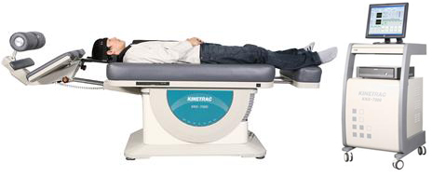

Регистрационное удостоверение №ФЗС 2010/08542



Паспорт разработан в соответствии с требованиями ГОСТ 2.601-95

|  |  |  |  |
| --- | --- | --- | --- |
| НАИМЕНОВАНИЕ ИЗДЕЛИЯ  **KINETRAC-KNX7000** | | | |
| **Номинальное значение: 220-230 В~, 50/60 Гц, 500 ВА**  **Вес: 300 кг** | | | |
|  | **До использования внимательно прочтите руководство по эксплуатации** | EMB00001224004b |  |
| **Изготовитель** | **Фирма «HANMED Co., Ltd.»**  **#112, GBMC, 155-1, Nongso-Ri, Juchon-Myeon, Gimhae-Si, Gyeongsangnam-Do, Корея**  **Тел: +82-55-331-0575, Факс: +82-55-331-0547** | | |
| **Официальный торговый представитель в России** | **ООО «Комплексная Гарантированная Безопасность»**  **Россия, 196066, г. Санкт-Петербург, ул. Гастелло, д. 9, лит. А, пом. 10 Н.**  **Тел: +89-21-943-9676** | | |
| **Зав. номер (Идентификационный номер изделия)** | **заполняется во время предпродажной подготовки** | | |
| **Гаарантия исправности изделия** | **Перед упаковкой и отгрузкой с завода изготовителя изделие прошло испытания на заводе изготовителе и полностью готово к применению.**  **Изделие частично демонтировано, упаковано и готово к отгрузке:**  **______ ______ ______________ ___________________________**  дд мм гггг подпись ответственного лица  **заполняется во время предпродажной подготовки** | | |
| **Информация о продаже** | **Дата продажи: _________________________________**  М.П.  **Продавец/ импортер: ООО «КГБ»**    **Подпись продавца/импортера: ____________________________**  **Покупатель: __________________________________**  М.П.  **Подпись покупателя: __________________________** | | |
| **Информация о продаже** | **Дата продажи: _________________________________**  М.П.  **Продавец/дилер: ____________________________________**    **Подпись продавца/дилера: ____________________________**  **Покупатель: __________________________________**  М.П.  **Подпись покупателя: __________________________** | | |
| **Информация о продаже** | **Дата продажи: _________________________________**  М.П.  **Продавец: ____________________________________**    **Подпись продавца: ____________________________**  **Покупатель: __________________________________**  М.П.  **Подпись покупателя: __________________________** | | |
| **Информация о продаже** | **Дата продажи: _________________________________**  М.П.  **Продавец: ____________________________________**    **Подпись продавца: ____________________________**  **Покупатель: __________________________________**  М.П.  **Подпись покупателя: __________________________** | | |
| **Информация о продаже** | **Дата продажи: _________________________________**  М.П.  **Продавец: ____________________________________**    **Подпись продавца: ____________________________**  **Покупатель: __________________________________**  М.П.  **Подпись покупателя: __________________________** | | |
| **Информация о продаже** | **Дата продажи: _________________________________**  М.П.  **Продавец: ____________________________________**    **Подпись продавца: ____________________________**  **Покупатель: __________________________________**  М.П.  **Подпись покупателя: __________________________** | | |
| **Информация о продаже** | **Дата продажи: _________________________________**  М.П.  **Продавец: ____________________________________**    **Подпись продавца: ____________________________**  **Покупатель: __________________________________**  М.П.  **Подпись покупателя: __________________________** | | |
| **Информация о продаже** | **Дата продажи: _________________________________**  М.П.  **Продавец: ____________________________________**    **Подпись продавца: ____________________________**  **Покупатель: __________________________________**  М.П.  **Подпись покупателя: __________________________** | | |

1. **Назначение и область применения.**

Тракционный стол KINETRAC-KNX7000 предназначен для лечения мышечно-скелетных болей спины (позвоночника), вызываемых поражёнными грыжей дисками, выступающими дисками, дегенеративной болезнью дисков, синдромом задней суставной поверхности и радикулитом. Лечебный эффект достигается за счёт терапии растягивания мышц и декомпрессии межпозвонковых дисков.

1. **Основные технические данные.**

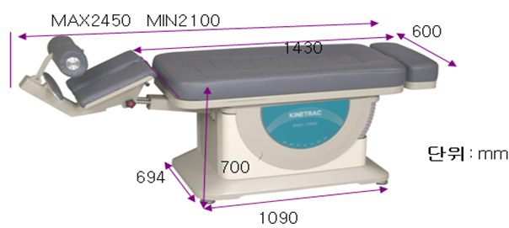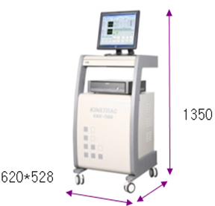

|  |  |  |  |
| --- | --- | --- | --- |
| № | Наименование показателя | Ед. измерения | Значение |
| 1 | Напряжение питающей однофазной сети | В | 220-230 |
| 2 | Частота | Гц | 50-60 |
| 3 | Потребляемая мощность | В·А | 500 |
| 4 | Габаритные размеры стола в горизонтальном состоянии | | |
| 4.1 | длина | мм | 2450 |
| 4.2 | высота | мм | 700 |
| 4.3 | ширина | мм | 600 |
| 5 | Габаритные размеры блока управления не более | | |
| 5.1 | длина | мм | 620 |
| 5.2 | высота | мм | 1350 |
| 5.3 | ширина | мм | 528 |
| 6 | Масса общая тракционного стола и блока управления (нетто) | кг | 300 |

1. **Конструкция.**

Основные части тракционного стола (внешний вид)

1. Прижимной ролик для фиксирования стоп. Опорный ролик, фиксирующий голеностопный сустав больного во время движения прибора.
2. Опоры для икроножных мышц. Распределяет нагрузку вытяжения, сконцентрированную на голеностопных суставах.
3. Механизм для приведения в соответствие с ростом и для упражнений для нижней части тела. Опорный ползун, контролирующий оборудование в соответствии с ростом больного, передвигает таз и нижнюю конечность больного вверх/вниз, влево/вправо.
4. Ложе для спины. Опора от головы до таза больного, вытягивает верхнюю часть тела путём наклона ложа и под действием сдвига.
5. Ремень для верхней части тела.
6. Устройство для фиксирования головы, лечения шейной части позвоночника.
7. Механизм для контроля раздвигания стола.
8. Кожух. Закрывает основной исполнительный механизм, опорную стойку, поддерживающую раму ложа, рабочий цилиндр, регулирующий наклон вперёд и назад, и электродвигатели приводов.
9. Основная опора, удерживающая прибор в равновесии.
10. Опорная рама для ложа. Верхняя основная несущая структура.
11. Пластина для стопы. Пластина, на которой размещаются стопы.

Основные части блока управления (внешний вид)

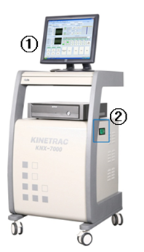 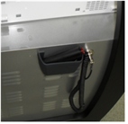

Вид спереди Вид сбоку

1. Сенсорный монитор (пульт управления).

Осуществление всех операторских функций, визуальное представление полной информации о процессе лечения и индикация об иной информации, в том числе техническое обслуживание (ремонт).

1. Выключатель коммутационного блока.

Выключатель для включения/выключения электропитания исполнительных механизмов (электроприводов) и KNX7000 в целом за исключением электропитания компьютера и монитора.

1. Кнопка аварийной остановки.

Аварийный выключатель для остановки аппаратуры в чрезвычайной ситуации или при несчастном случае.

1. **Основные функции.**

4.1. KNX7000 представляет собой самый передовой терапевтический прибор, автоматически управляющий всеми операциями и встроенными компьютерными программами;

4.2. Управление системой декомпрессии с автоматическим восприятием объекта, диска L/H 0 – 30 мм.;

4.3. Управление сгибанием (флексией) 7° и вытяжением 0°- 5°-10°-15° на тазобедренных суставах;

4.4. Сгибание в обе и/или одну сторону 0°- 5°-10°- 15° суставов торса и тазобедренных суставов;

4.5. Декомпрессия цервикального (шейного) ROM, сгибание в обе и/или одну сторону 0°- 5°-10°- 15°;

4.6. Полностью компьютеризованное управление 1 EA: Стол компьютера и устройства программируемого логического управления PLC;

4.7. Функция запоминания и автоматической идентификации больного может контролировать состояние и изменение здоровья пациентов посредством управления данными об их заболевании и течении болезни;

4.8. Программа автоматической настройки в зависимости от болезни, симптома, фазы лечения, хода (прогресса) лечения и т.д. быстро подбирает оптимальные программы для больных;

4.9. Состояния здоровья и ход лечения в совокупности с приёмом лекарственных средств можно контролировать визуально. Это позволяет контролировать и дополнять вторичное изменение в отношении метода лечения во время приёма лекарственных средств с использованием интерфейса компьютера;

4.10. Для более качественного лечения предусмотрены комплексные функции мультимедиа. Например, используется звуковая функция, позволяющая одновременно проводить лечение со звуковым оформлением эффектов и транслировать музыку для улучшения психологического состояния и расслабления мышц больного.

1. **Комплектность.**

При поставке тракционного стола KINETRAC-KNX7000 потребителю, в комплект поставки входят 11 позиций указанных в таблице ниже, которые являются неотъемлемой частью изделия под названием «СТОЛ ТРАКЦИОННЫЙ С КОМПЬЮТЕРНЫМ УПРАВЛЕНИЕМ».

Принадлежности указанные в Регистрационном удостоверении и Сертификате соответствия являются дополнением к изделию и их поставка осуществляется посредством отдельных позиций в дополнительном соглашении к контракту на поставку.

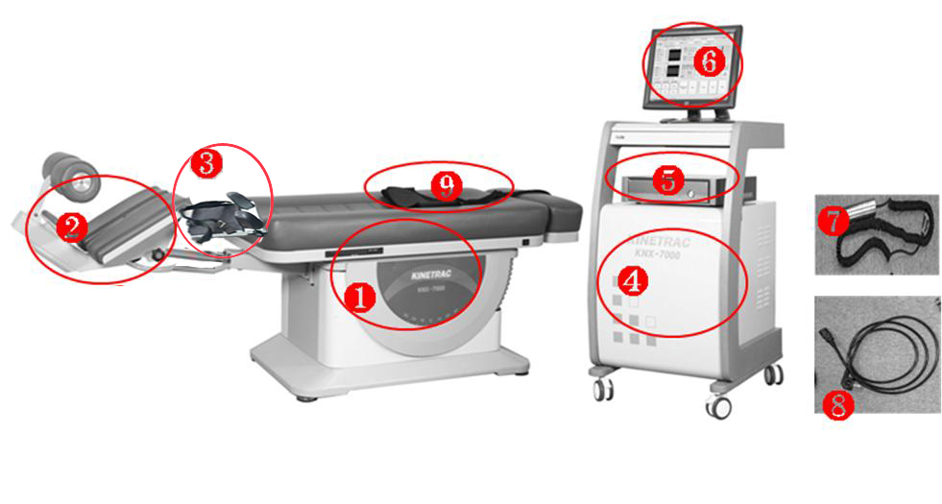

|  |  |  |
| --- | --- | --- |
| № п/п | Наименование | Артикул (Part №.) |
| 1 | Основной корпус (стол) | H7K-NB-000-0001 |
| 2 | Секция для ног | H7K-AH-001-0001 |
| 3 | Устройство для фиксирования головы, лечения шейной части позвоночника | H7K-AS-000-0004 |
| 4 | Блок управления (коммутационное устройство) | H7K-CB-001-0002 |
| 5 | Компьютер | H7K-AS-000-0001 |
| 6 | Монитор | H7K-AS-000-0002 |
| 7 | Аварийная кнопка с кабелем | H7K-CB-001-0001 |
| 8 | Силовой кабель | H7K-CB-000-0004 |
| 9 | Ремень (пояс для верхней части тела (устройство для крепления груди) | H7K-AS-000-0003 |
| 10 | Руководство по эксплуатации | H7K-AS-000-0005 |
| 11 | Паспорт изделия | H7K-AS-000-0006 |

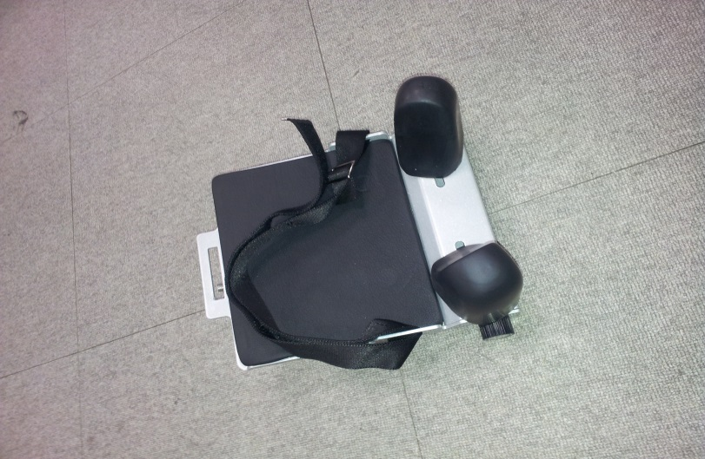 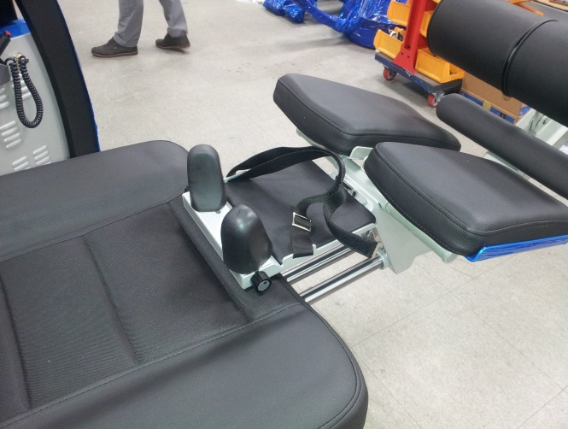

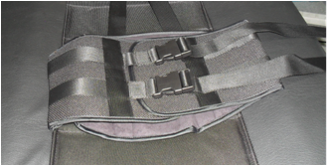

1. **Требования к монтажу и пуско-наладке.**

6.1. Сборка секции для ног.

|  |  |
| --- | --- |
|  |  |
| **①** | **②** |

⇨ Вставьте направляющие штанги контроля длины (роста) в соответствующие отверстия секции для ног до упора (см. рис. 1,2,3)

|  |  |
| --- | --- |
|  |  |
| **③** | **④** |

⇨ Зафиксируйте секцию для ног посредством фиксирующего винта (см. рис. 4)

|  |  |
| --- | --- |
|  |  |
| **⑤** | **⑥** |

⇨ Присоедините клеммы кабеля управления секцией для ног.

6.2. Расположение контрольной аппаратуры (компьютера) и присоединение кабелей.

|  |  |
| --- | --- |
| Расположите компьютер и монитор на стойке, как показано на фотографии | Присоедините к монитору кабели, как показано на фотографии    Присоедините кабели системного блока компьютера, как показано на фотографии |

6.3. Присоединение кабелей к коммутационному блоку.

|  |  |  |
| --- | --- | --- |
|  | |  |
| ① Присоедините силовой кабель | | ② Присоедините кабель соединения коммутационного блока со столом |
|  |  |
| ③ Присоедините кабель кнопки аварийной остановки. | ④ Включите автоматический выключатель. |

6.4. Интерфейс пуско-наладки в ручном режиме (окно пуско-наладки)

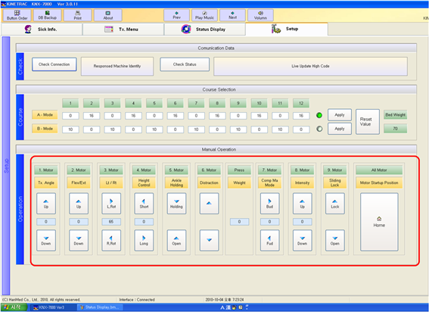

- Включите электропитание и протестируйте правильность работы электроприводов в ручном режиме посредством окна пуско-наладки.

- Протестируйте электроприводы для позиционирования с 1 до 9, за исключением позиции 6.

- Кликом по «домашней» (Home) кнопке, после проверки электроприводов, каждая функция будет готова к работе.

6.5. Монтаж и пуско-наладку должен производит специалист имеющий доверенность от организации, аккредитованной для проведения ремонтных работ, или именной сертификат производителя о допуске к проведению ремонтных работ. При этом составляется Акт приемки монтажа и пуско-наладки.

1. **Требования к эксплуатации и ремонту.**
   1. К эксплуатации KINETRAC-KNX7000 допускается только подготовленный персонал, обученный и имеющий удостоверение от аккредитованной обучающей организации или именной сертификат производителя о допуске к самостоятельной работе.
   2. К сервисному обслуживанию или иному виду ремонтных работ на KINETRAC-KNX7000 допускается подготовленный технический персонал, обученный и имеющий доверенность от организации, аккредитованной для проведения ремонтных работ, или именной сертификат производителя о допуске к проведению ремонтных работ.
2. **Требования к техническому обслуживанию.**

8.1. Ежедневно после работы проводите чистку:

- монитора специальным средством или слабым аммиачным раствором;

- поверхности стола нетоксичным средством очистки от бактерий;

- подушку для головы нетоксичным средством очистки от бактерий;

- секцию для ног нетоксичным средством очистки от бактерий.

8.2. Еженедельно:

- удалять пыль с прибора пылесосом из всех доступных мест;

- проводить осмотр всех токоведущих кабелей на предмет повреждения или потемнения изоляции;

- проводить осмотр всех доступных клеммных соединений на предмет плотного прилегания;

- проводить осмотр и проверку на чистоту направляющих и свободного движения секции для фиксации голеностопного сустава.

- проводите проверку прибора с использованием программы - окна наладки.

8.3. Ежегодно проводите комплексный осмотр стола и блока управления своими силами при наличии именного сертификата от производителя о допуске к проведению ремонтных работ или приглашайте специалиста организации, аккредитованной для проведения ремонтных работ.

8.4. В случае возникновения неисправности воспользуйтесь функцией программного обеспечения по поиску и устранению неисправностей.

Интерфейс поиска и устранения неисправности (окно наладки):

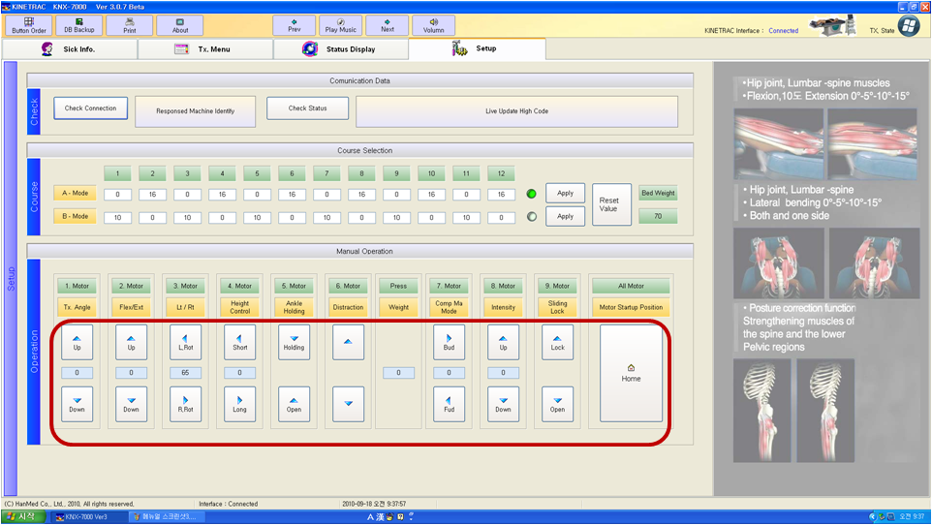

Проводить осмотр вышеуказанных компонент в случае возникновения неисправности.

Проводить осмотр вышеуказанных компонент, по крайней мере, 1~2 раза в месяц.

Осмотр вышеуказанных компонент производиться при работающем электродвигателе.

Внимание. Функция дистракции (растягивания) (двигатель #6) не действует - это нормальное состояние стола.

8.5. Все сервисные и ремонтные работы, проводимые на изделии, отмечаются в Сервисном журнале:

|  |  |  |  |  |
| --- | --- | --- | --- | --- |
| Дата обслуживания | Ф.И.О. техника по обслуживанию | Название сервисной компании и/или  № именного сертификата техника | Перечень проведенных сервисных работ.  Технические замечания.  Подпись техника. | Подпись и Ф.И.О. приемщика работ |
|  |  |  |  |  |
|  |  |  |  |  |
|  |  |  |  |  |
|  |  |  |  |  |
|  |  |  |  |  |
|  |  |  |  |  |
|  |  |  |  |  |
|  |  |  |  |  |
|  |  |  |  |  |
|  |  |  |  |  |
|  |  |  |  |  |
|  |  |  |  |  |
|  |  |  |  |  |
|  |  |  |  |  |
|  |  |  |  |  |
|  |  |  |  |  |
|  |  |  |  |  |
|  |  |  |  |  |
|  |  |  |  |  |
|  |  |  |  |  |

1. **Условия хранения и транспортировки.**
   1. Тракционный стол KINETRAC-KNX7000 должен храниться в упаковке производителя по условиям хранения 3 по ГОСТ 15150-69.
   2. При транспортировке следует принять меры для избегания ударов и попадания влаги. Во избежание повреждений зафиксировать на транспортном средстве и не кантовать при погрузоразгрузочных работах.
   3. Гарантийные обязательства не распространяются в случае повреждений при транспортировке оборудования.
   4. Для предупреждения нежелательных последствий при транспортировке позаботьтесь о страховании груза.

1. **Гарантийные обязательства.**
   1. На всех KNX7000 на заводе изготовителе после сборки производится проверка правильной работоспособности и изготовитель гарантирует правильную работоспособность при соблюдении потребителем правил использования, транспортировки, хранения, монтажа и эксплуатации.
   2. Гарантия распространяется на все дефекты, возникшие по вине завода изготовителя в течение гарантийного срока.
   3. Гарантия не распространяется на дефекты, возникшие в случаях:

- нарушения паспортных режимов хранения, монтажа, эксплуатации и обслуживания изделия;

- не надлежащей транспортировки и погрузоразгрузочных работ;

- наличия следов воздействия веществ ,агрессивных к материалам изделия;

- повреждений, вызванных неправильными действиями потребителя;

- наличием следов постороннего вмешательства в конструкцию или программное обеспечение изделия;

- стихийных бедствий повлекших повреждение изделия.

1. **Условия гарантийного обслуживания.**
   1. Претензии к качеству изделия могут быть предъявлены только в течение гарантийного срока.
   2. Бесплатное гарантийное обслуживание производиться в течение 12 месяцев со дня приобретения KNX7000, что фиксируется в данном паспорте при приеме передаче изделия.
   3. Неисправные изделия ремонтируются или заменяются бесплатно в разумный срок, связанный со временем необходимым на доставку запчастей или нового изделия, или в соответствии с договором на сервисное обслуживание заключенным с сервисным центром (организацией аккредитованной производителем для проведения ремонтных работ). Решение о ремонте или замене изделия принимается сервисным центром или поставщиком в случае его отсутствия. Замененное изделие и его части, полученные в результате ремонта, переходят в собственность сервисного центра.
   4. В случае необоснованной претензии покупателя, затраты на диагностику, экспертизу и трансферт специалиста сервисного центра возмещаются покупателем.
   5. Изделие принимается в гарантийный ремонт (или при возврате/обмене) полностью укомплектованным.
2. **Организация, уполномоченная принимать претензии на территории РФ**

ООО «Комплексная гарантированная безопасность»

196066, г. Санкт-Петербург, ул. Гастелло, д. 9, лит. А, пом. 10 Н.

тел. (951) 6601099, (911) 7939392

EMB0000059469d5

ГАРАНТИЙНЫЙ ТАЛОН

**KINETRAC-KNX7000**

Изготовитель: «HANMED Co., Ltd.» 112, GBMC, 155-1, Nongso-Ri, Juchon-Myeon, Gimhae-Si, Gyeongsangnam-Do, Корея.

СТОЛ ТРАКЦИОННЫЙ С КОМПЬЮТЕРНЫМ УПРАВЛЕНИЕМ

|  |  |
| --- | --- |
| **Зав. номер (Идентификационный номер изделия)** | **заполняется во время предпродажной подготовки** |

Дата пуско-наладки …………………………………………………

М.П.

Подпись и Ф.И.О. продавца …………………………………………

С условиями гарантии ознакомлен ………………………………… (подпись и Ф.И.О. покупателя)

ГАРАНТИЙНЫЙ СРОК СО ДНЯ ПУСКО-НАЛАДКИ – 12 МЕСЯЦЕВ

Для подтверждения гарантийного случая, Покупатель обязан предоставить следующие документы:

1. Копию договора, накладной, чека или иного документа подтверждающего приобретение изделия.
2. Претензионное заявление (в свободной форме с описанием претензии и требований).
3. Копию документа, подтверждающего личность заявителя.
4. Настоящий паспорт с подписями и печатью продавца и покупателя.
5. Акт приемки монтажа и пуско-наладки изделия.
6. Сервисный журнал (подтверждающий наличие ежегодного сервисного обслуживания).

EMB0000059469d5